Міністерство освіти і науки України
Національний університет «Львівська політехніка»
Кафедра систем штучного інтелекту



Звіт
про виконання лабораторних та практичних робіт блоку № 1
На тему: «Розробка та середовище розробки. Програмування: алгоритм, програма, код.»
з дисципліни: «Основи програмування»
до:
Практичних Робіт до блоку № 1

Виконала:
Студентка групи ШІ-11
Шведько Юлія Олександрівна

Тема роботи:
Розробка та середовище розробки. Програмування: алгоритм, програма, код.
Мета роботи:
Ознайомитись з Package Managers OS та командами, ознайомитись з Console Commands в Linux-подібному терміналі, встановити та сконфігурувати Visual Studio Code, встановити розширення для C++ на систему та Visual Studio Code, ознайомитись з дебагером та лінтером для C++, встановити та ознайомитись з Git та командами, зареєструватися та ознайомитися з GitHub, ознайомитись з GitHub пул-реквестами та код-рев'ю, зареєструватися та ознайомитись з Trello, зареєструватися та ознайомитися з Algotester, ознайомитись з FlowCharts та Draw.io, ознайомитись з Word та створенням звітів на практичні та лабораторні, запустити програмний код C++ в робочому середовищі та оформити звіт, виконати теоретичний план по ознайомленню з інструментами.

Теоретичні відомості:
- Теоретичні відомості з переліком важливих тем:
- Тема №1: Основні поняття мови C++
- Тема №2: Linux Console Commands
- Тема №3: Середовище розробки Visual Studio Code
- Тема №4: FlowCharts та Draw.io
- Тема №5: Trello
- Тема №6: Algotester
- Тема №7: Git та GitHab

- Індивідуальний план опрацювання теорії:
- Тема №1: Основні поняття мови C++
- Джерела Інформації:
- https://www.youtube.com/watch?v=vLnPwxZdW4Y&list=PLWKjhJtqVAbmUE5IqyfGYEYjrZBYzaT4m&index=3&ab_channel=freeCodeCamp.org
- https://acode.com.ua/uroki-po-cpp/
- Лекції О. Пшеничного
- Що опрацьовано:
- Базовий синтаксис C++
- Структура програми: директива #include, функція main()
- Оголошення змінних, потоки cout та cin, маніпулятори fixed, setprecision, setw, setfill
- Статус: Ознайомлена
- Початок опрацювання теми: 14.09.2026
- Звершення опрацювання теми: 22.09.2026
- Тема №2: Linux Console Commands
- Джерела Інформації:
- Файл “СШІ ОП - Epic 1 - Environment Configuration”
- https://www.freecodecamp.org/news/the-linux-commands-handbook/
- https://acode.com.ua/linux-lessons/

- Що опрацьовано:
- Опрацьовано базові команди Linux
- Статус: Ознайомлена
- Початок опрацювання теми: 14.09.2026
- Звершення опрацювання теми: 15.09.2026

- Тема №3: Середовище розробки Visual Studio Code
- Джерела Інформації:
- Файл “СШІ ОП - Epic 1 - Environment Configuration”
- Що опрацьовано:
- Встановлено WSL та Ubuntu 26.04.01 LTS
- Встановлено VS Code та розширення для роботи з WSL та C++
- Підключено VS Code до С++
- Статус: Ознайомлена
- Початок опрацювання теми: 14.09.2026
- Звершення опрацювання теми: 14.09.2026

- Тема №4: FlowCharts та Draw.io
- Джерела Інформації:
- https://uk.wikipedia.org/wiki/%D0%91%D0%BB%D0%BE%D0%BA-%D1%81%D1%85%D0%B5%D0%BC%D0%B0
- https://www.drawio.com/
- Що опрацьовано:
- Ознайомлена з символами блок-схем
- Навчилася створювати блок-схеми

- Статус: Ознайомлена
- Початок опрацювання теми: 21.09.2026
- Звершення опрацювання теми: 21.09.2026

- Тема №5: Trello
- Джерела Інформації:
- https://trello.com/
- Що опрацьовано:
- Навчилася створювати дошки в трело
- Статус: Ознайомлена
- Початок опрацювання теми: 12.09.2026
- Звершення опрацювання теми: 12.09.2026

- Тема №6: Algotester
- Джерела Інформації:
- https://algotester.com/uk
- Що опрацьовано:
- Зареєстровано акаунт на алготестері
- Виконано декілька завдання з алготестера
- Статус: Ознайомлена
- Початок опрацювання теми: 14.09.2026
- Звершення опрацювання теми: 14.09.2026

- Тема №7: Git та GitHab
- Джерела Інформації:
- https://www.youtube.com/watch?v=vR-y_2zWrIE&list=PLWKjhJtqVAbkFiqHnNaxpOPhh9tSWMXIF&ab_channel=freeCodeCamp.org
- Файл “СШІ ОП - Epic 1 - Environment Configuration”
- https://github.com/
- Що опрацьовано:
- Зареєстровано акаунт на GitHab
- Доєднано до спільного репозиторію
- Створено SSH-ключ
- Вивчено деякі Git команди
- Статус: Ознайомлена
- Початок опрацювання теми: 12.09.2026
- Звершення опрацювання теми: 16.09.2026

Виконання роботи:
1. Опрацювання завдання та вимог до програм та середовища:
Завдання №1 Theory Education Activities
- Опрацювати основні теоретичні матеріали
Завдання №2
- Requirements management and design activities with Draw.io and Google Docs, створити блок-схему
Завдання №3 Lab# Configuration: Trello
- Зареєструватися в Trello, створити командну дошку
Завдання №4 Lab# Configuration: Linux Console Commands
- Налаштувати середовище, ознайомитися з командами Linux
Завдання №5 Lab# Configuration: Visual Studio Code
- Встановити та налаштувати VS Code
Завдання №6 Lab# Configuration: VSC C/C++ Extensions, IntelliSense, Code Runner
- Інсталювати розширення необхідні для подальшої роботи
Завдання №7 Lab# Configuration: GitHub
- Зареєструватися на сайті, доєднатися до репозиторію
Завдання №8 Lab# Configuration: Git
- Встановити та налаштувати Git, вивчити базові Git команди
Завдання №9 Lab# Configuration: Algotester
- Зареєструвати акаунт на алготестері, виконати декілька завдань
Завдання №10 Lab# Configuration: Create Own Git Repo and Exchange Files with Teammate
- Створити спільний репозиторій з командою, навчитися пушати код
Завдання №11 Experimental Exercises Activities - Run First Program
- Деталі завдання:
Обчислити, скільки часу портативна зарядна станція зможе живити прилад, враховуючи її ємність, вік, поточний рівень заряду та ККД інвертора.
- Важливі деталі для врахування в імплементації програми:
- сторонні бібліотеки використовувати заборонено
- використовувати функції форматованого вводу-виводу: cin, cout
- якщо значення не є числом або виходить за допустимі межі, вивести повідомлення про помилку і завершити роботу програми.
- скористатися відповідною функцією зі стандартної математичної бібліотеки для піднесення до степеня
- прокоментувати код
Завдання №12 Result Documentation Report and Outcomes List Placement Activities
- Оформити звіт до лабораторної
Завдання №13 Results Evaluation and Release
- Створити пулреквест, отримати схвалення від 2 учасників команди
Завдання №14 Self-Practice Work: Algotester(“A+B”)
- Виконати задачу з алготестера
Завдання №15 Self-Practice Work: Algotester(“Апельсини”)
- Виконати задачу з алготестера
Завдання №16 Self-Practice Work: Algotester(“Марічка і печиво”)
- Виконати задачу з алготестера
Завдання №17 Self-Practice Work: Algotester(“Білка на дереві”)
- Виконати задачу з алготестера

2. Дизайн та планована оцінка часу виконання завдань:
Програма №1 Автономність портативної зарядної станції
- Блок-схема:
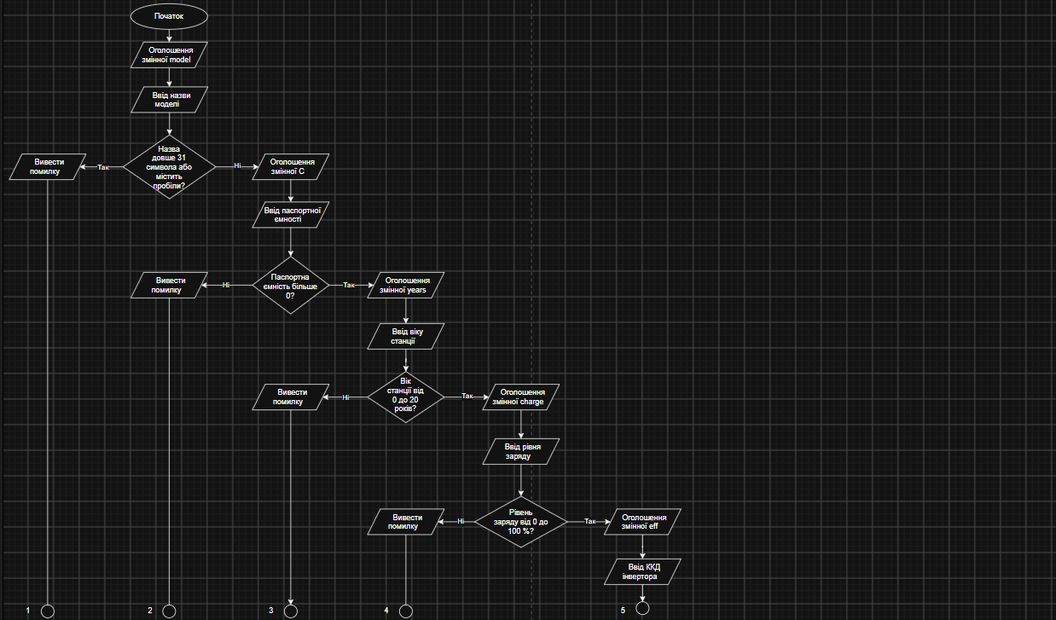
Рис 1 Блоксхема до коду

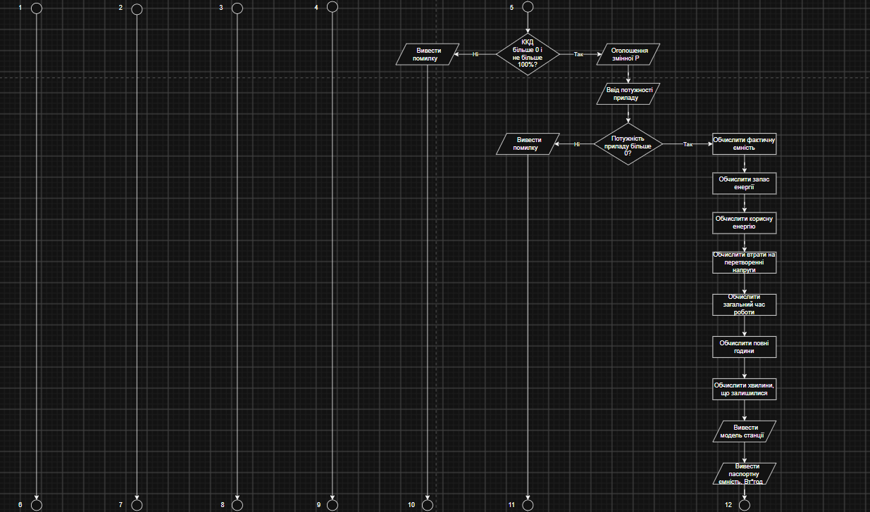
Рис 2 Блоксхема до коду

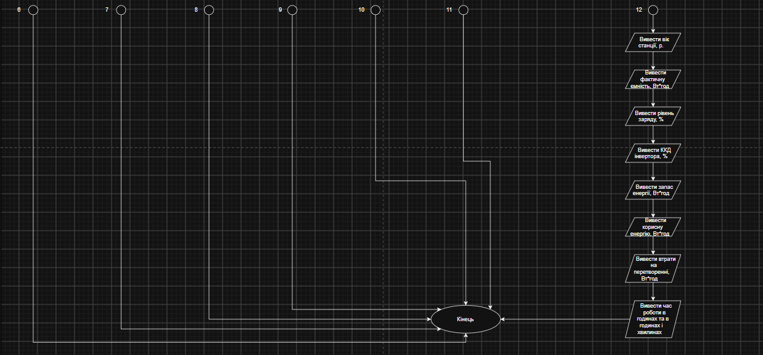
Рис 3 Блоксхема до коду

- Планований час на реалізацію: 2 години
- Важливі деталі для врахування в імплементації:
- сторонні бібліотеки використовувати заборонено
- використовувати функції форматованого вводу-виводу: cin, cout
- якщо значення не є числом або виходить за допустимі межі, вивести повідомлення про помилку і завершити роботу програми.
- скористатися відповідною функцією зі стандартної математичної бібліотеки для піднесення до степеня
- прокоментувати код
Програма №2 Self-Practice Work: Algotester(“A+B”)
- Планований час на реалізацію: 10 хвилин
Програма №3 Self-Practice Work: Algotester(“Апельсини”)
- Планований час на реалізацію: 10 хвилин
Програма №4 Self-Practice Work: Algotester(“Марічка і печиво”)
- Планований час на реалізацію: 15 хвилин
Програма №5 Self-Practice Work: Algotester(“Білка на дереві”)
- Планований час на реалізацію: 15 хвилин
3. Конфігурація середовища до виконання завдань:
Завдання №3 Lab# Configuration: Trello
- Зареєструвалася в Trello, створила дошку для команди, зробила собі таски
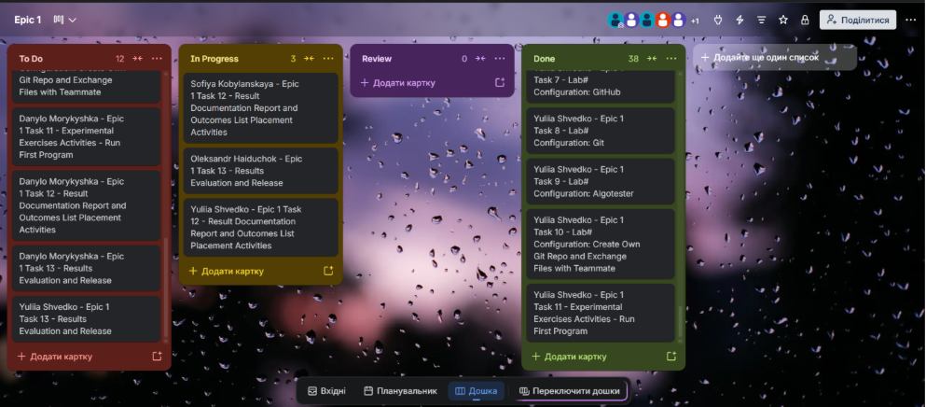
Рис 4 Командна дошка в Trello
Завдання №4 Lab# Configuration: Linux Console Commands
- Встановлено WSL та Ubuntu 26.04.01 LTS, встановлено компілятор і дебагер
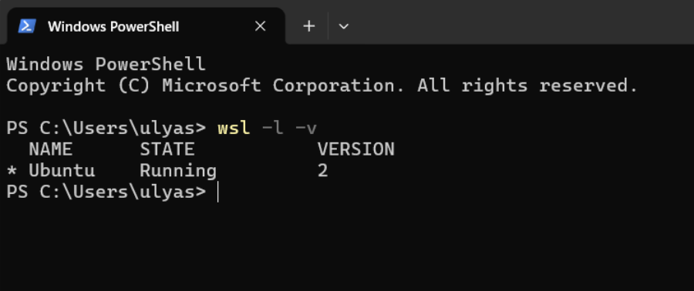
Рис 5 Встановлено WSL та Ubuntu 26.04.01 LTS
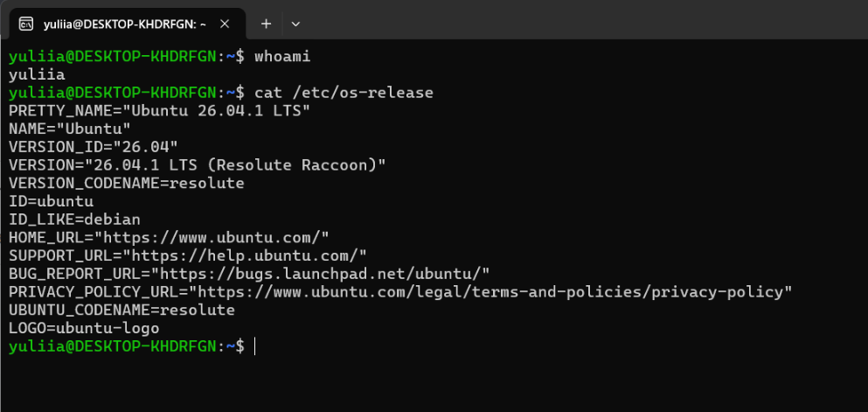
Рис 6 Перевірка хто я та версії Ubuntu
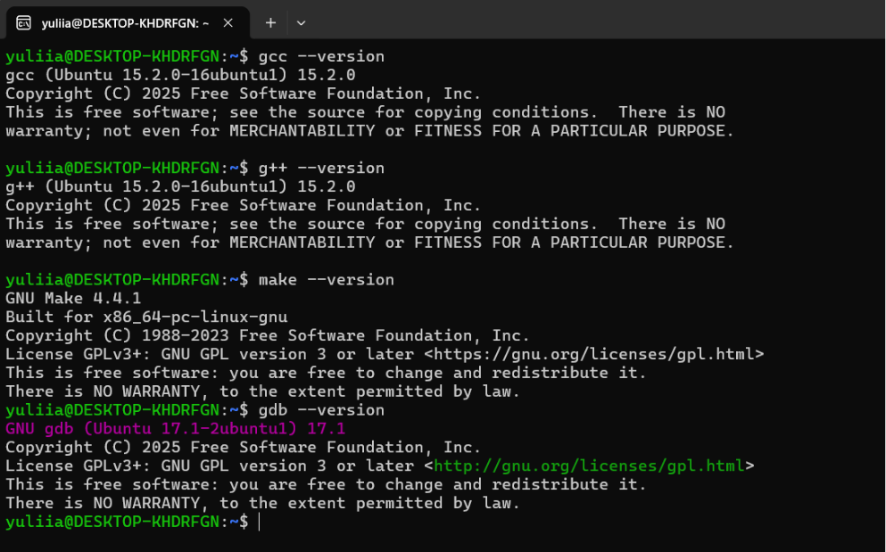
Рис 7 Перевірка компілятора та дебагера

Завдання №5 Lab# Configuration: Visual Studio Code
- Встановлено та налаштовано VS Code
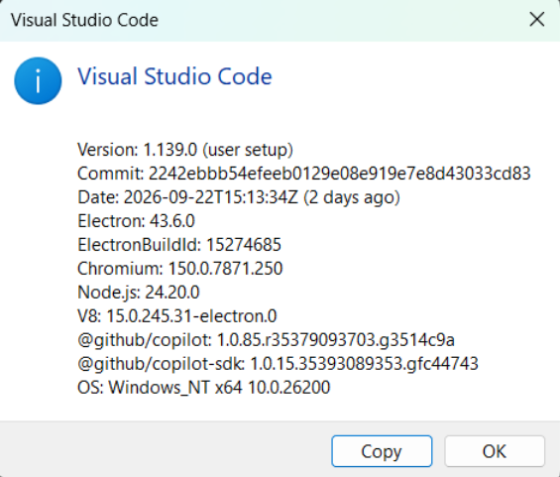
Рис 8 Перевірка встановлення VS Code
Завдання №6 Lab# Configuration: VSC C/C++ Extensions, IntelliSense, Code Runner
Інстальовано розширення необхідні для подальшої роботи

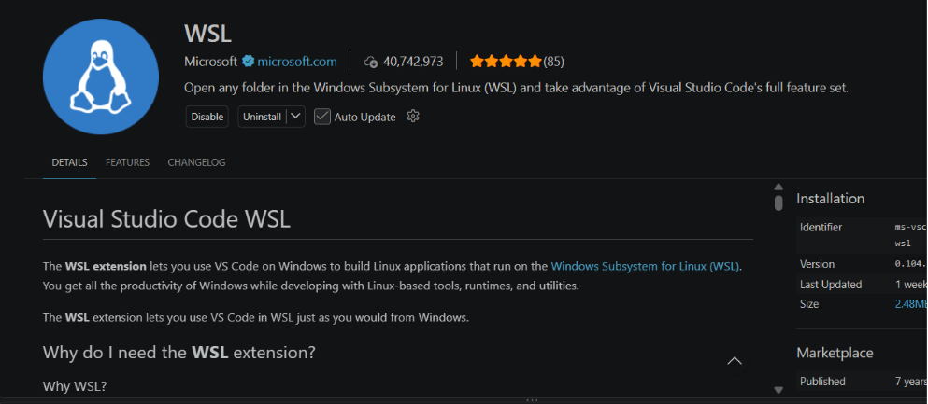
Рис 9 Встановлення розширення WSL
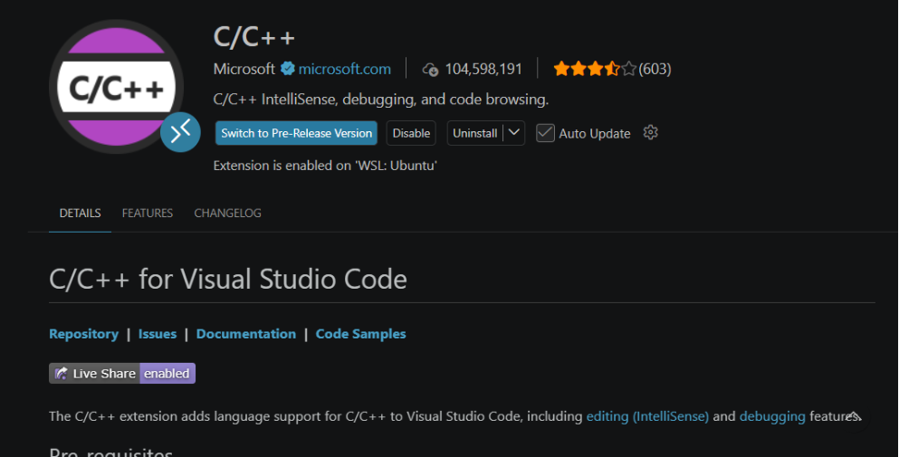
Рис 10 Встановлення розширення C++
Завдання №7 Lab# Configuration: GitHub
- Зареєстровано на сайті, створено SSH-ключ
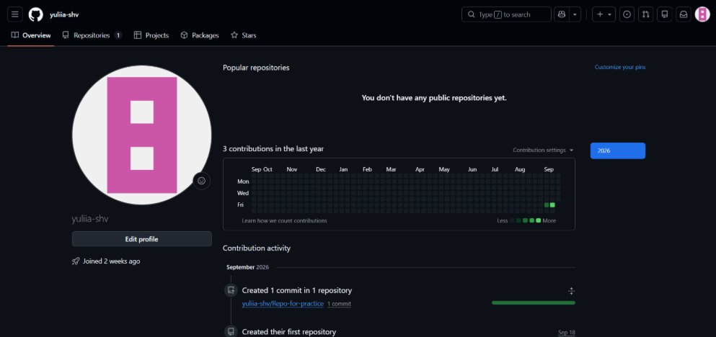
Рис 11 Зареєстровано на сайті
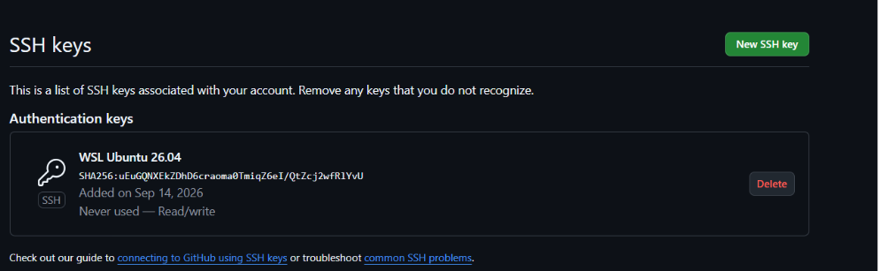
Рис 12 створено SSH-ключ
Завдання №8 Lab# Configuration: Git
- Встановлено Git, опрацьовано Git команди
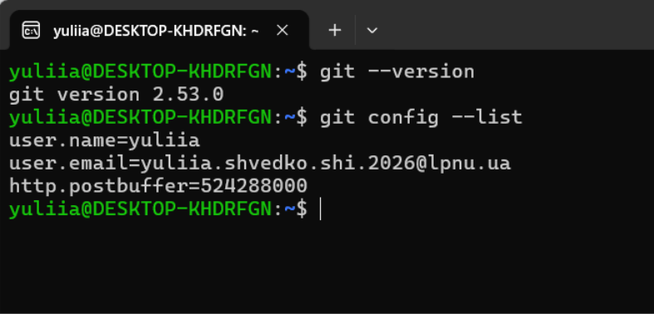
Рис 13 Перевірка версії, user.name, та user.email
Завдання №9 Lab# Configuration: Algotester
- Зареєстровано акаунт на алготестері, виконано завдання
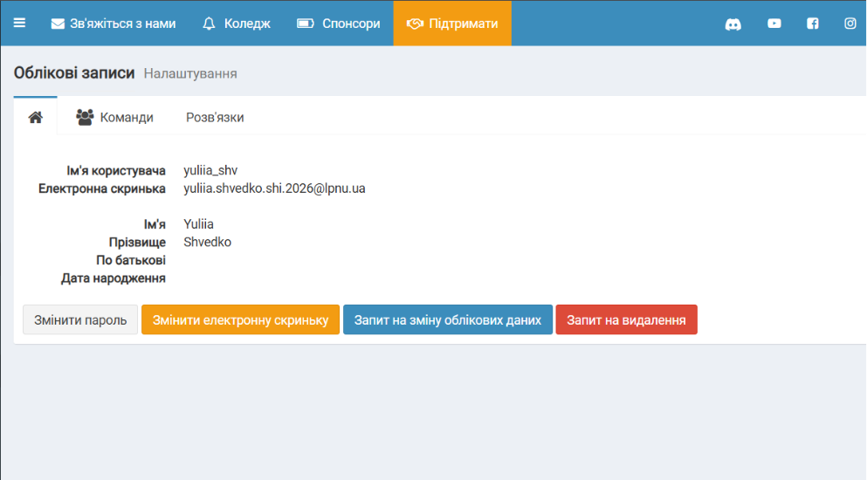
Рис 14 Зареєстровано акаунт на алготестері
Завдання №10 Lab# Configuration: Create Own Git Repo and Exchange Files with Teammate
- Створено спільний репозиторій з командою для практики
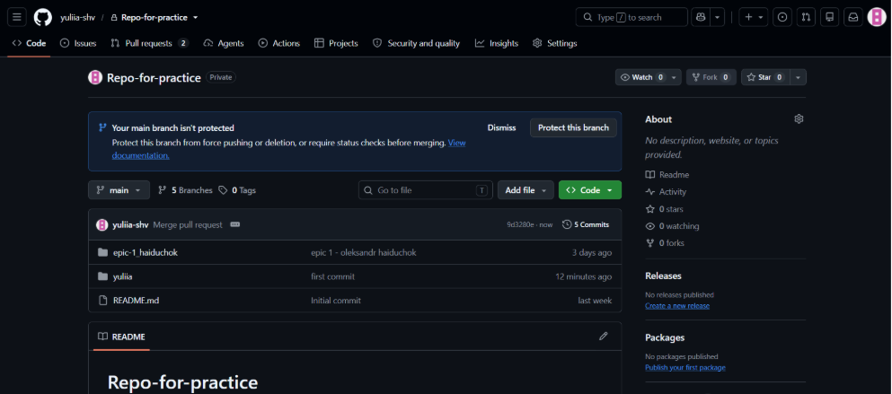
Рис 15 Створено спільний репозиторій з командою
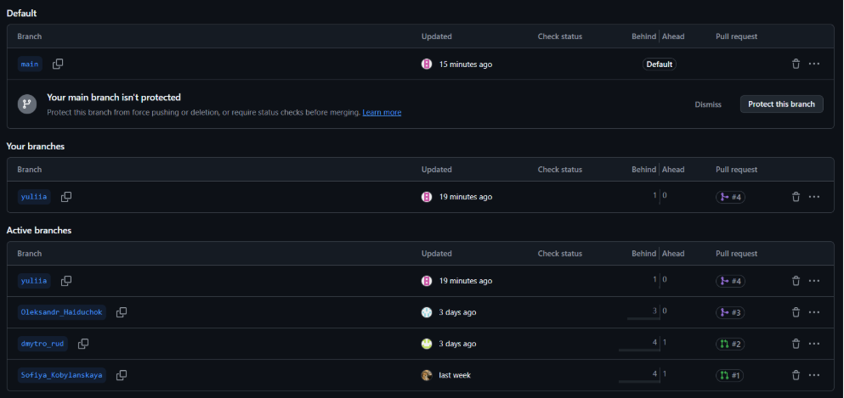
Рис 16 Гілки учасників команди в спільному репозиторії
4. Код програм з посиланням на зовнішні ресурси:
Завдання №11 Experimental Exercises Activities - Run First Program
Обчислити, скільки часу портативна зарядна станція зможе живити прилад, враховуючи її ємність, вік, поточний рівень заряду та ККД інвертора. Програма має показати і фактичну ємність, і корисну енергію, і втрати.
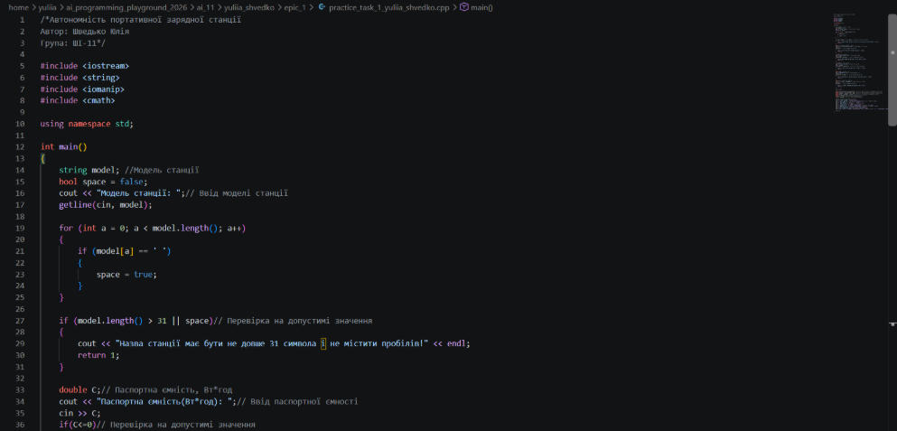
Рис 17 Код до задачі про зарядну станцію
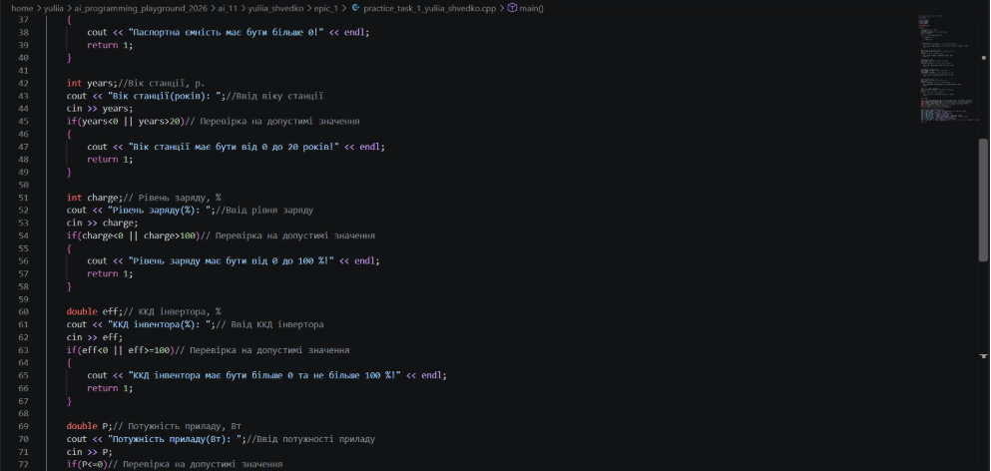
Рис 18 Код до задачі про зарядну станцію
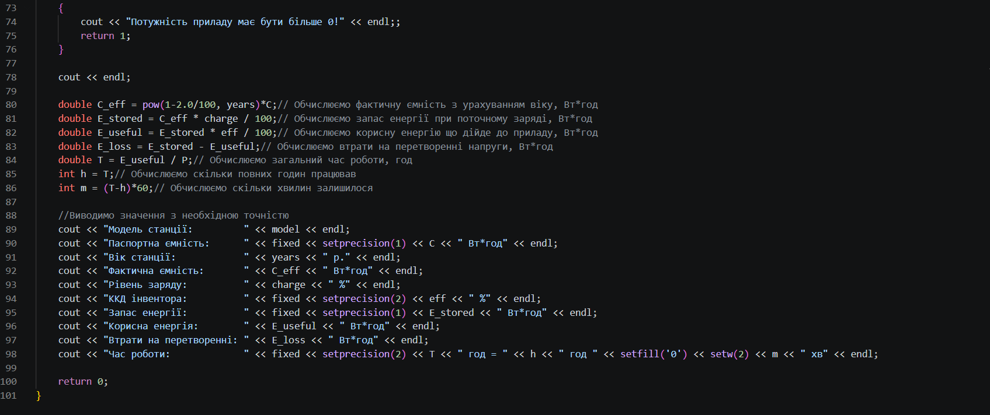
Рис 19 Код до задачі про зарядну станцію
Посилання на файл коду в пулреквесті: https://github.com/artificial-intelligence-department/ai_programming_playground_2026/blob/7e105ec0827236b895d33f325cc66e6404b48988/ai_11/yuliia_shvedko/epic_1/practice_task_1_yuliia_shvedko.cpp
Завдання №14 Self-Practice Work: Algotester(“A+B”)
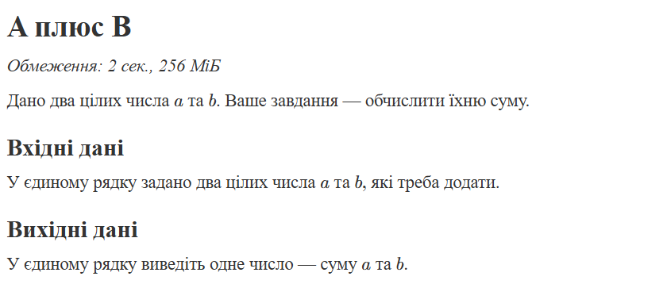
Рис 20 Умова до задачі з алготестера

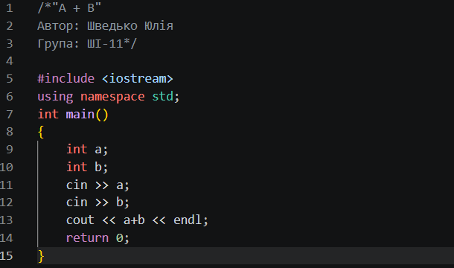
Рис 21 Код до задачі з алготестера
Посилання на файл коду в пулреквесті: https://github.com/artificial-intelligence-department/ai_programming_playground_2026/blob/7e105ec0827236b895d33f325cc66e6404b48988/ai_11/yuliia_shvedko/epic_1/self_practice_algotester_task_1_yuliia_shvedko.cpp

Завдання №15 Self-Practice Work: Algotester(“Апельсини”)
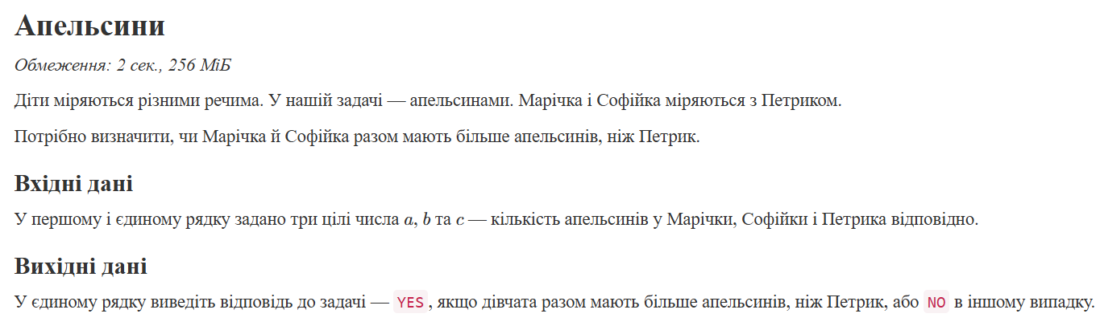
Рис 22 Умова до задачі з алготестера

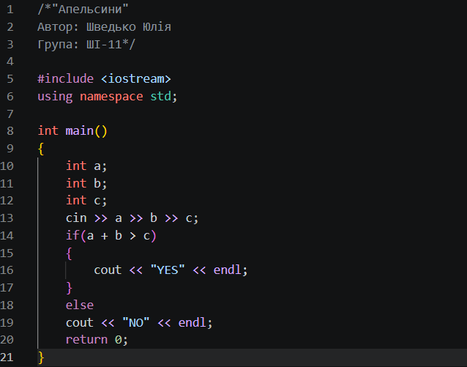
Рис 23 Код до задачі з алготестера

Посилання на файл коду в пулреквесті: https://github.com/artificial-intelligence-department/ai_programming_playground_2026/blob/7e105ec0827236b895d33f325cc66e6404b48988/ai_11/yuliia_shvedko/epic_1/self_practice_algotester_task_2_yuliia_shvedko.cpp
Завдання №16 Self-Practice Work: Algotester(“Марічка і печиво”)

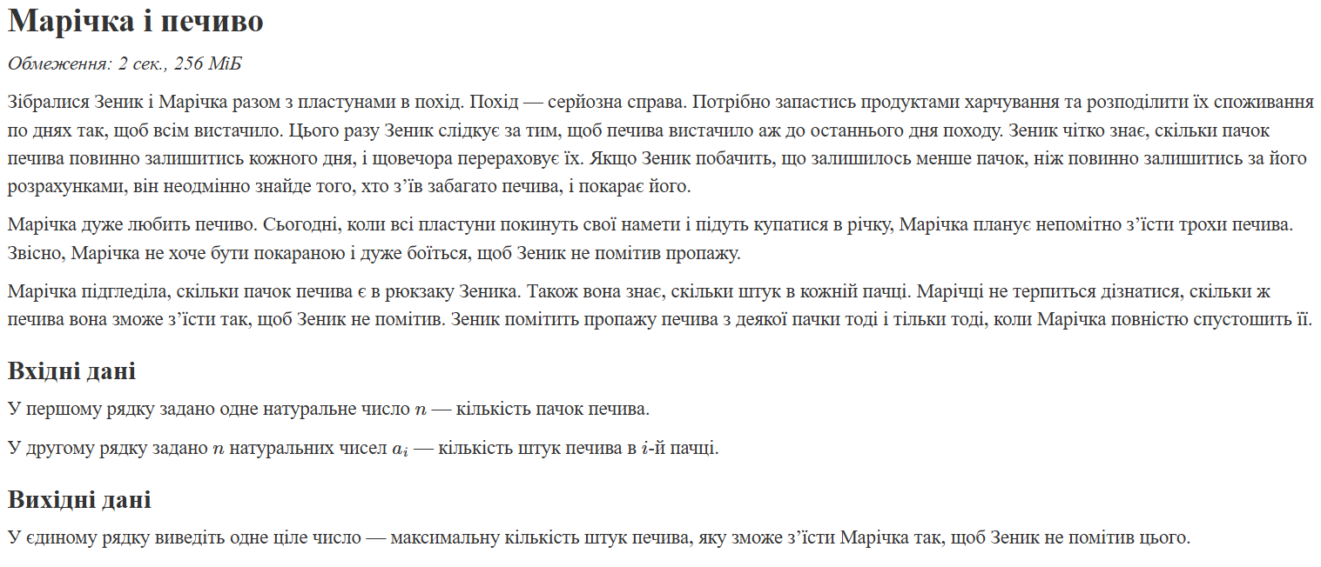
Рис 24 Умова до задачі з алготестера

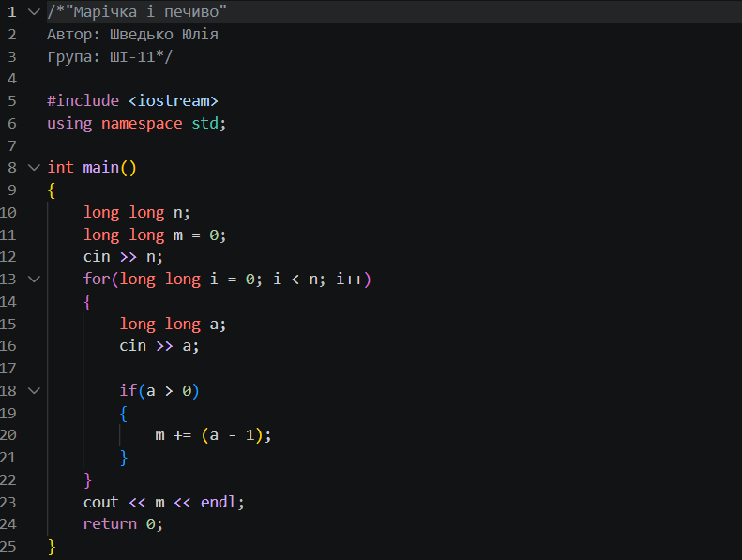
Рис 25 Код до задачі з алготестера

Посилання на файл коду в пулреквесті: https://github.com/artificial-intelligence-department/ai_programming_playground_2026/blob/7e105ec0827236b895d33f325cc66e6404b48988/ai_11/yuliia_shvedko/epic_1/self_practice_algotester_task_3_yuliia_shvedko.cpp
Завдання №17 Self-Practice Work: Algotester(“Білка на дереві”)
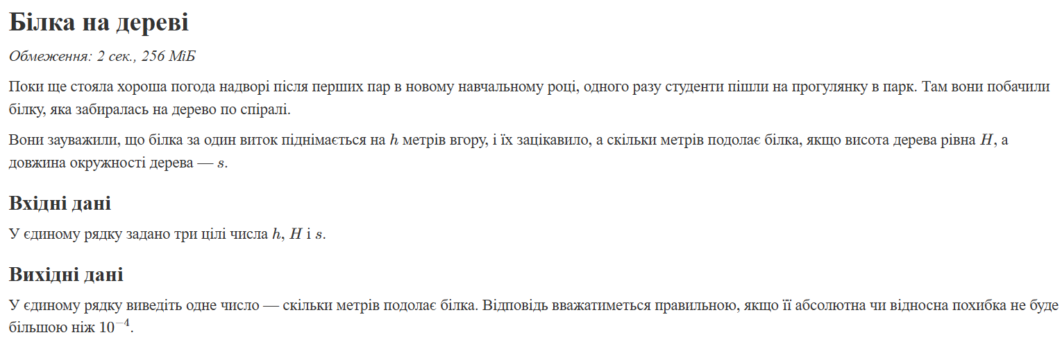
Рис 26 Умова до задачі з алготестера

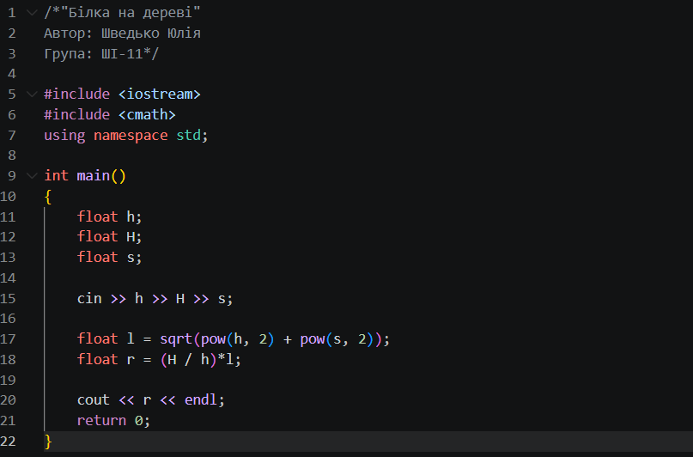
Рис 27 Код до задачі з алготестера

Посилання на файл коду в пулреквесті: https://github.com/artificial-intelligence-department/ai_programming_playground_2026/blob/7e105ec0827236b895d33f325cc66e6404b48988/ai_11/yuliia_shvedko/epic_1/self_practice_algotester_task_4_yuliia_shvedko.cpp

5. Результати виконання завдань, тестування та фактично затрачений час:
Завдання №11 Experimental Exercises Activities - Run First Program
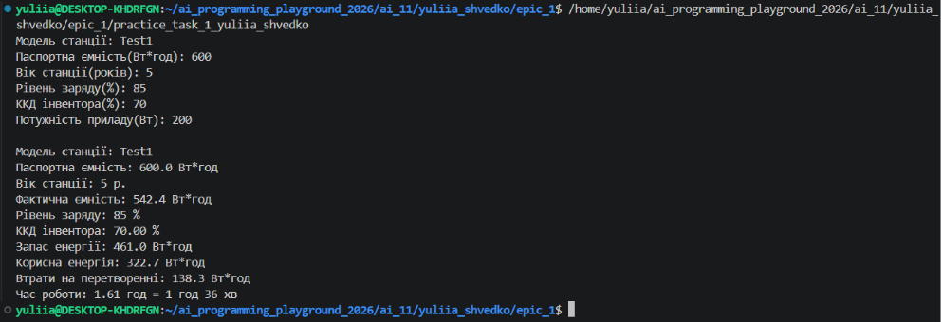
Рис 28 Коректний ввід
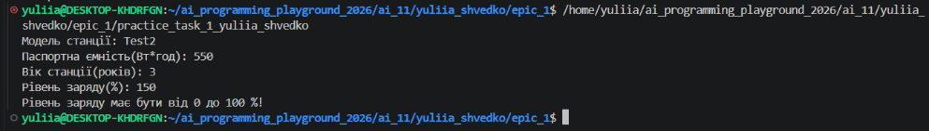
Рис 29 Некоректний ввід
Час затрачений на виконання завдання: 2 години
Завдання №14 Self-Practice Work: Algotester(“A+B”)
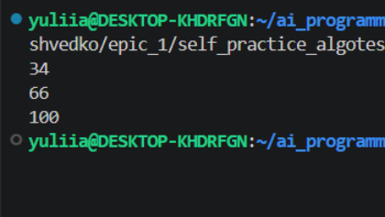
Рис 30 Приклад роботи програми
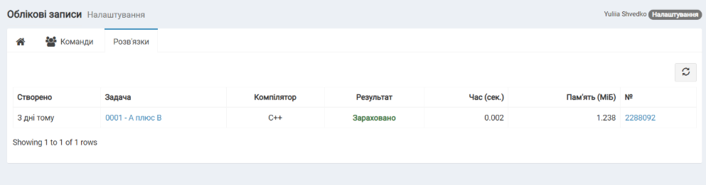
Рис 31 Схвалені результати в алготестері
Час затрачений на виконання завдання: 10 хвилин
Завдання №15 Self-Practice Work: Algotester(“Апельсини”)
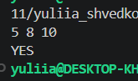
Рис 32 Приклад роботи програми

Рис 33 Схвалені результати в алготестері

Час затрачений на виконання завдання: 10 хвилин
Завдання №16 Self-Practice Work: Algotester(“Марічка і печиво”)
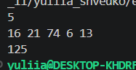
Рис 34 Приклад роботи програми

Рис 35 Схвалені результати в алготестері

Час затрачений на виконання завдання: 20 хвилин
Завдання №17 Self-Practice Work: Algotester(“Білка на дереві”)
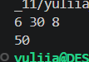
Рис 36 Приклад роботи програми
Рис 37 Схвалені результати в алготестері

Час затрачений на виконання завдання: 15 хвилин
6. Кооперація з командою:
- Перша зустріч з командою 16.09, обговорення подальших задач
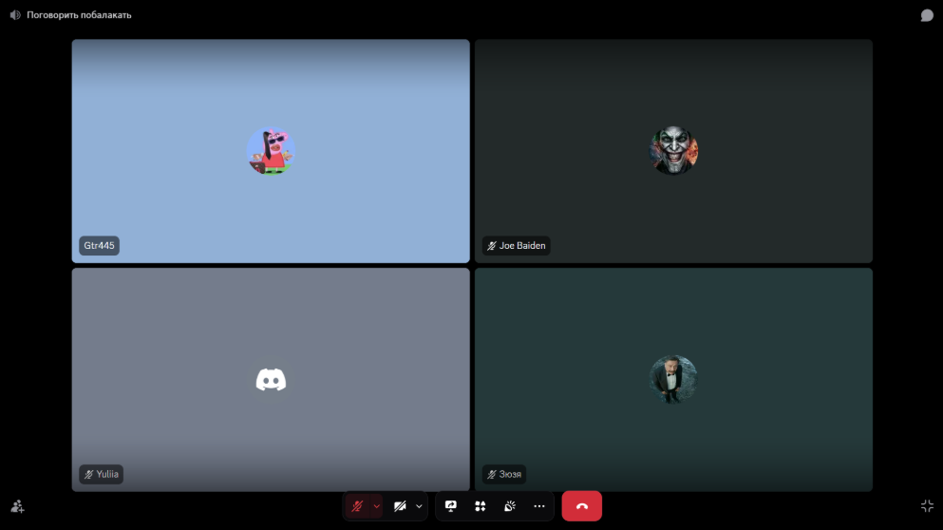
Рис 38 Перша зустріч у Discord з командою
- Друга зустріч з командою 21.09, обговорення прогресу по тасках
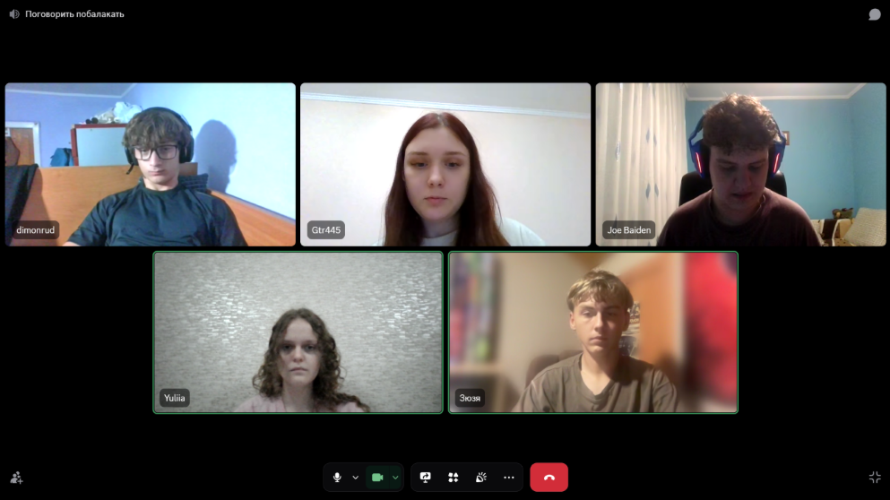
Рис 39 Друга зустріч у Discord з командою
- Створено репозиторій для практики
Рис 40 Командний репозиторій на GitHab
Висновки:
Під час виконання лабораторної роботи я налаштувала середовище розробки, встановила розширення необхідні для роботи з ним, зареєструвала акаунти на GitHab, Trello, Algotester, вивчила базові Git та Linux команди, навчилася працювати з GitHab, створювати блок-схеми, розподіляти задачі та працювати з дошками в Trello, вивчила основи мови C++, навчилася працювати зі змінними, потоками вводу виводу cin cout, базовими математичними обрахунками, виконала практичні задачі.

